**7 РЕГУЛЯРНЫЕ ВАРАЖЕНИЯ**

Задание 1. Найти в тексте слова с дефисом.

Листинг программы:

class Program

{

static void Main(string[] args)

{

Console.WriteLine((Regex.IsMatch("кто-то как-то", @"\-")) ? "Содержит дефис" : "Данный текст не содержит дефис");

}

}

Таблица 7.1 – Входные и выходные данные

|  |  |
| --- | --- |
| Входные данные | Выходные данные |
| Введите текст-кто-то как-то | Содержит дефис |

Анализ результатов:

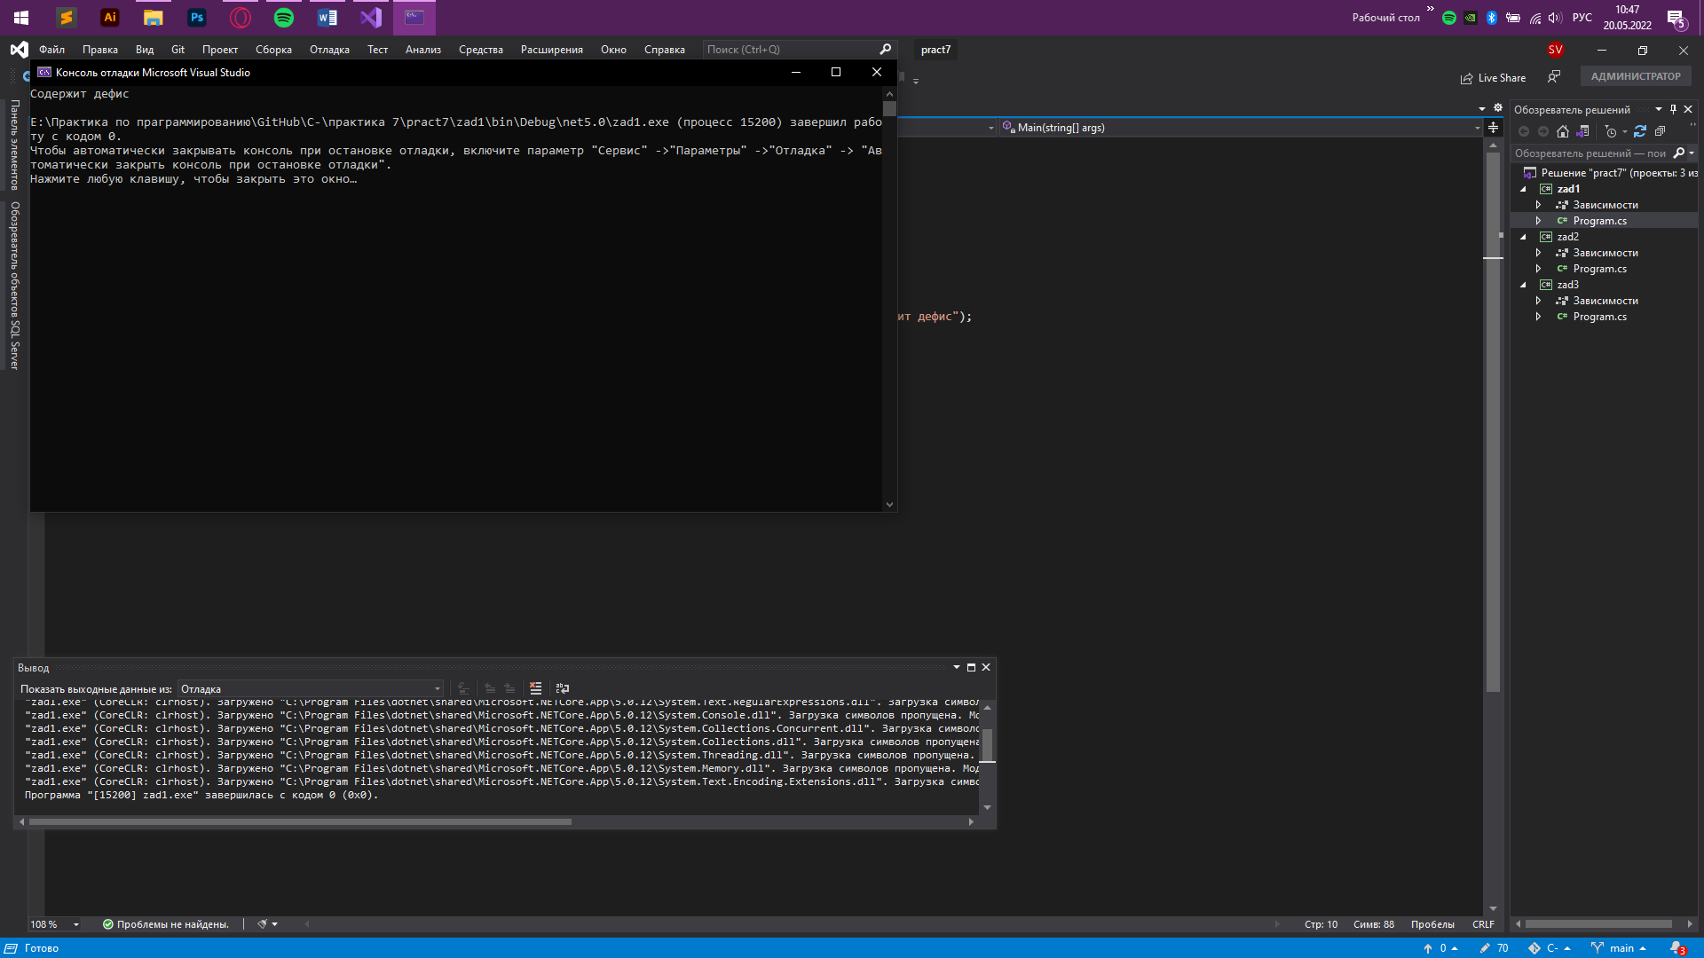

Рисунок 7.1 – Результат работы программы

Источник: собственная разработка

Задание 2. Задан текст. Найти в тексте слова содержащие две подряд идущие

одинаковые буквы

Листинг программы:

class Program

{

static void Main(string[] args)

{

Console.WriteLine((Regex.IsMatch("Группа BLACKPINK !", @"\w+(\w)\1\w+")) ? "Содержит" : "Данный текст не содержит две подряд идущие одинаковые буквы");

}

}

}

Таблица 7.2 – Входные и выходные данные

|  |  |
| --- | --- |
| Входные данные | Выходные данные |
| Введите текст: Группа BLACKPINK | Содержит |

Анализ результатов:



Рисунок 7.2 – Результат работы программы

Источник: собственная разработка

Задание 3. Задан текст. Определить, содержит ли он цифры.Листинг программы:

class Program

{

static void Main(string[] args)

{

Console.WriteLine((Regex.IsMatch("Сегодня было очень красиво!", @"\d")) ? "Содержит" : "Данный текст не содержит числовые символы");

}

}

}

Таблица 7.3 – Входные и выходные данные

|  |  |
| --- | --- |
| Входные данные | Выходные данные |
| Сегодня было очень красиво! | Данный текст не содержит числовые символы |

Анализ результатов:



Рисунок 7.3 – Результат работы программы

Источник: собственная разработка